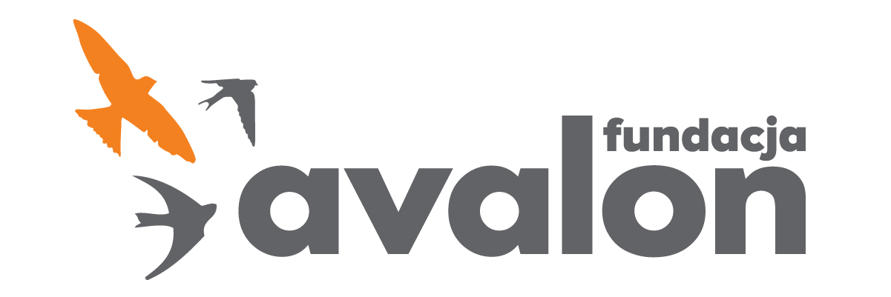

Fundacja Avalon
biuroprasowe.fundacjaavalon.pl

Onet patronem medialnym III Konferencji Sekson

2021-09-28

Do grona partnerów medialnych III Konferencji Sekson – najważniejszego w Polsce wydarzenia poświęconego seksualności i rodzicielstwu osób z niepełnosprawnościami, dołączył Onet – najbardziej opiniotwórczy polski portal internetowy. Dzięki współpracy z Partnerem Fundacja Avalon, organizator konferencji, uzyska możliwość szerszego poruszania tematyki życia intymnego i rodzinnego OzN, co ma szasnę realnie wpłynąć na postrzeganie niepełnosprawności w polskim społeczeństwie.

Konferencja projektu Sekson to najprawdopodobniej jedyne realizowane na taką skalę spotkanie reprezentantów środowisk OzN, seksuologów, ginekologów, fizjoterapeutów, psychologów, organizacji pozarządowych oraz instytucji pomocowych, poświęcone seksualności i rodzicielstwu osób z niepełnosprawnością ruchową.

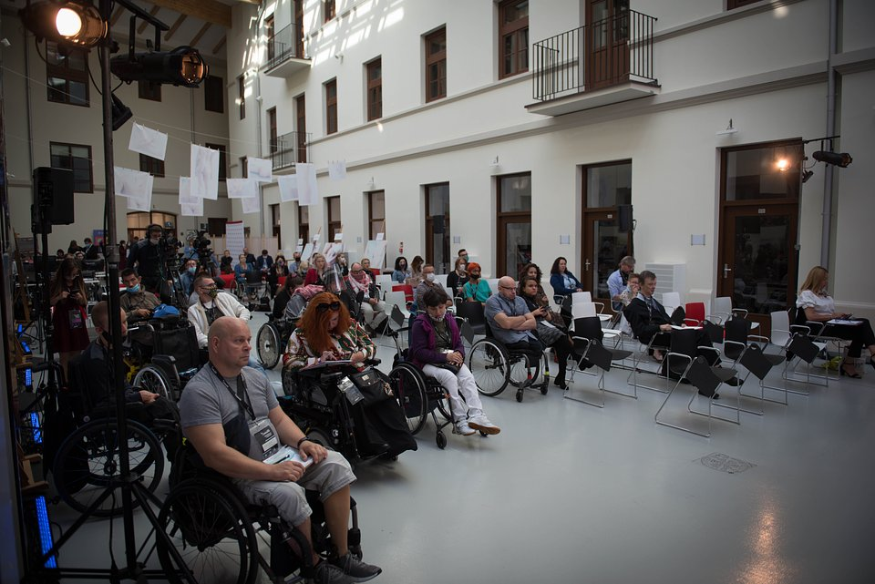

W polskim społeczeństwie temat seksualności i rodzicielstwa wśród osób z niepełnosprawnością to wciąż temat tabu. Fundacja Avalon kompleksowo zajęła się tym ważnym obszarem, z którego osoby z niepełnosprawnościami często są wykluczane. Chcemy wesprzeć Fundację w jej staraniach, by przybliżyć ten temat, edukować i pomagać Polakom lepiej rozumieć świat osób z niepełnosprawnościami.
Anna Traczewska, Brand managerka Onetu

Onet we współpracy z Fundacją Avalon przygotuje cykl publikacji z ekspertami i uczestnikami Konferencji Sekson, poświęcony życiu intymnemu i rodzicielstwu osób z niepełnosprawnościami. Użytkownicy portalu poznają wzruszające historie miłości i związków, poczują ciepło rodzinne, ale także i wyzwania, jakie towarzyszą osobom z niepełnosprawnościami realizującymi się w roli partnerów czy rodziców.

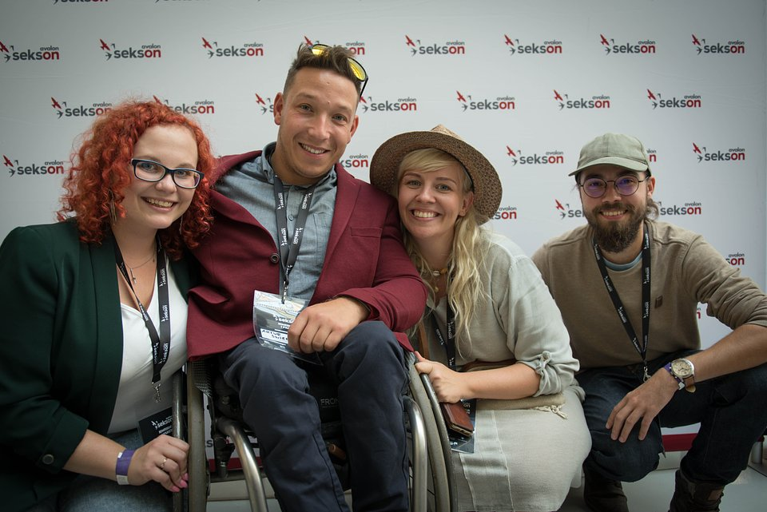

Jesteśmy ogromnie wdzięczni redakcji Onet za wsparcie w naszych działaniach. Mówiąc o tym, że osoby z niepełnosprawnością żyją w związkach i chcą być rodzicami, że potrafią budować piękne relacje i tworzyć kochające rodziny, skutecznie obalamy zbudowane na braku wiedzy stereotypy. Są one często przyczyną dyskryminacji osób z niepełnosprawnościami, co jest dla nich szczególnie krzywdzące. Razem z Onetem będziemy więc wyłączać tabu, a włączać wiedzę.
Krzysztof Dobies, dyrektor Generalny Fundacji Avalon

Onet to największy i najczęściej cytowany portal informacyjny w Polsce. Od ponad 20 lat dostarcza rzetelnych informacji, pełniąc rolę selekcjonera, twórcy i przewodnika po tym, co najważniejsze. Odpowiada na potrzeby współczesnych internautów, pomagając im odnaleźć się w informacyjnym chaosie. Dlatego dla wielu polskich internautów Onet jest pierwszym, codziennym źródłem informacji, któremu ufają. Według Reuters Digital News Report 2021 Onet jest najpopularniejszym źródłem informacji online w Polsce.

Więcej informacji o Projekcie Sekson i tegorocznej edycji Konferencji znajdziecie na www.sekson.pl

Fundacja Avalon to jedna z największych organizacji pozarządowych w Polsce wspierających osoby z niepełnosprawnościami i przewlekle chore. Organizacja powstała w 2006 roku, a od roku 2009 posiada status organizacji pożytku publicznego. Ma siedzibę w Warszawie, jednak swoim wsparciem obejmuje osoby potrzebujące z całej Polski. Fundacja oferuje pomoc potrzebującym w obszarze finansowym, a także prowadzi szereg programów społecznych i edukacyjnych, mających na celu zmianę postrzegania osób z niepełnosprawnościami w polskim społeczeństwie.

Fundacja Avalon aktualnie wspiera ponad 11 000 osób z całej Polski. Łączna wartość pomocy udzielonej przez Fundację swoim podopiecznym wynosi ponad 204 mln złotych.

Projekt Sekson powstał w 2019 roku, ma na celu rzetelne edukowanie w obszarze seksualności i rodzicielstwa osób z niepełnosprawnością ruchową. W ramach projektu powstała platforma edukacyjna www.sekson.pl, Mapa Dostępności – wyszukiwarka dostosowanych gabinetów i specjalistów z doświadczeniem w pracy z osobami z niepełnosprawnościami,prowadzone są także spotkania live oraz cykl wywiadów #wyłączamytabu #włączamywiedzę ze specjalistami i osobami z niepełnosprawnościami. Co roku organizowana jest konferencja Sekson poświęcona seksualności i rodzicielstwu osób z niepełnosprawnością ruchową.

PDF | onet-patronem-medialnym-iii-konfe.pdf | Download
DOCX | onet-patronem-medialnym-iii-konfe.docx | Download

